
世界的语言和宗教
一、选择题
1．世界上使用人数最多的语言是
[ ]
A．英语 B．汉语
C．俄语 D．阿拉伯语
2．佛教主要分布在
[ ]
A．亚洲的东部和东南部
B．欧洲和美洲
C．欧洲、美洲和大洋洲
D．欧洲、美洲和亚洲
3．下列建筑中，属于伊斯兰教的是

[ ]
A．清真寺 B．布达拉宫
C．日本神社 D．巴黎圣母院
4．下列语言中全部属于联合国的工作语言的是
[ ]
A．汉语 德语
B．英语 俄语
C．法语 越语
D．阿拉伯语 日语
5．澳大利亚使用的主要语言是
[ ]
A．英语 B．法语
C．德语 D．汉语
6．中国的回族人多信奉
[ ]
A．佛教 B．基督教
C．伊斯兰教 D．天主教
二、填空题
7．联合国文件、发言等的工作语言有________、________、________、________、________。
8．世界上主要有三大宗教，即________教、________教和________教。其中，拥有教徒最多的是________教。
三、综合题
9．完成下列表格：
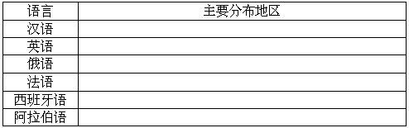
10．请将世界主要宗教和分布地区及宗教建筑物名称用线连接起来：
基督教 欧 洲 清真寺
佛 教 西 亚 庙 宇
伊斯兰教 东南亚 教 堂

参考答案

1．B 2．A 3．A 4．B 5．A 6．C
7．汉语 英语 俄语 西班牙 阿拉伯语 8．基督 伊斯兰 佛
9．
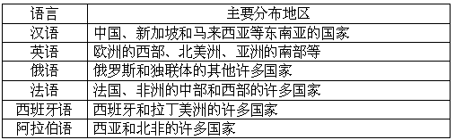

10．


